

รายงานผลการดำเนินการเพื่อจัด
การความเสี่ยงต่อการรับสินบน
ของ
สถานีตำรวจภูธรคลอง
ตำรวจภูธรจังหวัดกระบี่
ประจำปีงบประมาณ พ.ศ.๒๕๖8

รายงานผลการดำเนินการเพื่อจัด
การความเสี่ยงต่อการรับสินบน
ของ
สถานีตำรวจภูธรคลองขนาน
ตำรวจภูธรจังหวัดกระบี่
ประจำปีงบประมาณ พ.ศ.๒๕๖8

บทนำ
ตามที่สถานีตำรวจภูธรคลองขนาน ตำรวจภูธรจังหวัดกระบี่ ได้ดำเนินการประเมินความเสี่ยงต่อการรับสินบน และได้ดำเนินการจัดการความเสี่ยงตามแผนการจัดการความเสี่ยงต่อการรับสินบน ประจำปีงบประมาณ พ.ศ.๒๕๖8 นั้น
สถานีตำรวจภูธรคลองขนาน ได้ดำเนินการจัดการความเสี่ยงต่อการรับสินบน เป็นกิจกรรมและมาตรการเพื่อบริหารความเสี่ยงต่อการรับสินบน โดยได้แยกดำเนินการเป็นสายงาน ได้แก่ ดังนี้.-
๑. สายงานอำนวยการ
๒. สายงานสอบสวน
๓. สายงานป้องกันปราบปราม
๔. สายงานสืบสวน
๕. สายงานจราจร
โดยได้จัดกิจกรรมการดำเนินงานอย่างเป็นรูปธรรม ตามแต่ละมาตรการ พร้อมภาพถ่ายประกอบทุกกิจกรรม และได้ทำการเปิดเผย ต่อสาธารณะผ่านเว็บไซต์ของสถานีตำรวจภูธรคลองขนาน เพื่อให้บุคคลทั่วไปสามารถเข้าถึงและติดตามการดำเนินการได้ตามข้อมูลแนบท้ายนี้ จัดทำโดยคณะทำงานขับเคลื่อนและกำกับติดตามการประเมินคุณธรรมและความโปร่งใสในการดำเนินงานของหน่วยงานภาครัฐ (Interrity & Transparency Assesssment : ITA ) สถานีตำรวจภูธรคลองขนาน ตำรวจภูธรจังหวัดกระบี่

พันตำรวจโท 
(ไมตรี นักธรรม)
สารวัตรใหญ่สถานีตำรวจภูธรคลองขนาน

1. การประเมินความเสี่ยงต่อการรับสินบนของสถานีตำรวจภูธรคลองขนาน
(๑) สายงานอำนวยการ
มาตรการควบคุมความเสี่ยง  ต่อการรับสินบน | กิจกรรม | ผลการดำเนินงาน
๑. กำหนดมาตรการและแนวทางการ จัดการไม่ให้มีการติดสินบน โดยเปิดให้มี การตรวจสอบการจัดซื้อจัดจ้างโดย เจ้าหน้าที่และบุคคลทั่วไปได้ในช่องทาง สาธารณะ | -ออกคำสั่งแต่งตั้งคณะกรรมการตรวจสอบการจัดซื้อจัด จ้างของสถานี  -เมื่อมีการจัดซื้อจัดจ้างแต่ละครั้ง ให้ทำเป็นประกาศ และเผยแพร่ทางเว็บไซต์ของสถานี ทุกครั้ง  -การประชุมคณะกรรม เพื่อกำชับการดำเนินให้เป็นไปตามระเบียบ | -ดำเนินการออกคำสั่งแต่งตั้งคณะกรรมการตรวจสอบ การจัดซื้อจัดจ้าง  -ดำเนินการประกาศเผยแพร่การจัดซื้อจัดจ้าง
๒. คณะกรรมการพิจารณาความดี ความชอบ โดยยึดผลการประเมินผลการ ปฏิบัติงานเป็นหลักโดยยึดถือตามลำดับ คะแนนประเมิน และมีการเปิดเผยคะแนน ประเมินให้ผู้รับการประเมินทราบ | -ออกคำสั่งแต่งตั้งคณะกรรมกำรพิจารณการเลื่อนขั้น เงินเดือนโดยให้ สวญ.เป็นประธาน และระดับ สว.ขึ้นไป เป็นกรรมกรรม  -การประชุมคณะกรรม เพื่อกำชับการดำเนินให้เป็นไปตามระเบียบ | -ดำเนินการออกคำสั่งแต่งตั้งคณะกรรมการ  พิจารณา การเลื่อนขั้นเงินเดือน
๓. การเบิกจ่ายพัสดุ จะต้องจัดทำสมุดคุม และมีการลงลายมือชื่อในการเบิกทุกครั้ง โดยการเบิกนั้นจะต้องมีการพิจารณาถึง ความจำเป็นในการเบิกตามความเป็นจริง ห้ามมิให้เบิกเกิน และมีการตรวจสอบเป็น ประจำ มีการสำรวจความต้องการโดยให้แต่ ละแผนกงานส่งรายการความต้อง การพัสดุ แก่เจ้าหน้าที่พัสดุทุกต้นเดือน เพื่อสำรวจ ความต้องการ | -จัดทำสมุดคุมการเบิกจ่ายพัสดุทุกประเภท โดยผู้เบิก จะต้องลงรายละเอียดและลงลายมือชื่อทุกครั้ง เพื่อให้มี การตรวจสอบได้ตลอดเวลา  -การประชุมเจ้าหน้าที่ เพื่อกำชับการดำเนินให้เป็นไปตามระเบียบ | -ดำเนินการจัดทำสมุดควบคุมการเบิกจ่ายพัสดุ และ เมื่อมีการเบิกผู้เบิกต้องลงลายมือชื่อทุกครั้ง

ภาพกิจกรรมการดำเนินการตามมาตรการ
1. คำสั่งแต่งตั้งคณะกรรมการตรวจสอบการจัดซื้อจัดจ้างของสถานีตำรวจภูธรคลองขนาน
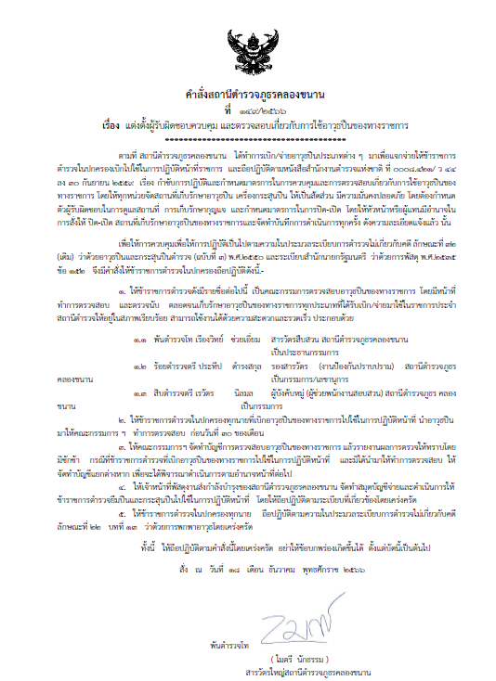

1.1 มีการลงประกาศเกี่ยวกับการจัดซื้อจัดจ้างทุกครั้งที่มีการจัดซื้อจัดจ้าง โดยลงประกาศบนเว็บไซต์ของสถานี
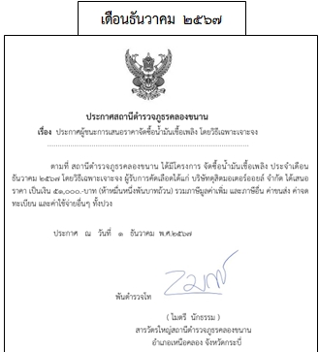
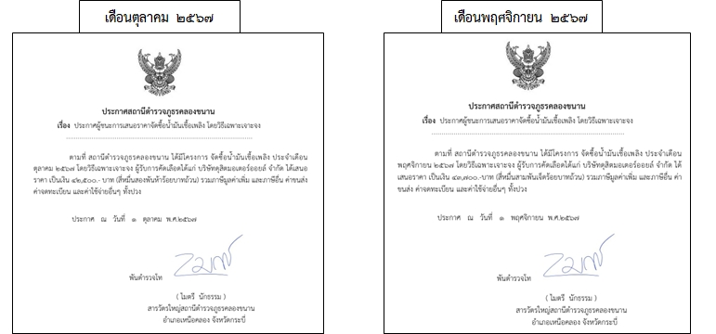

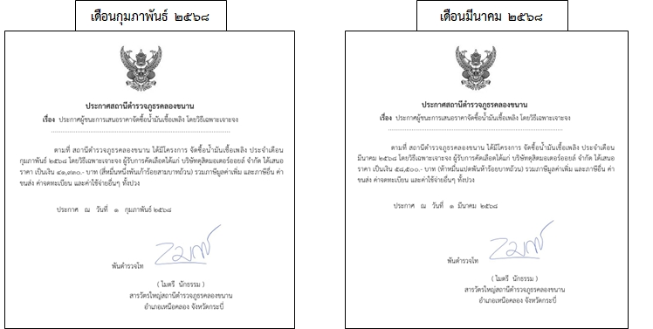
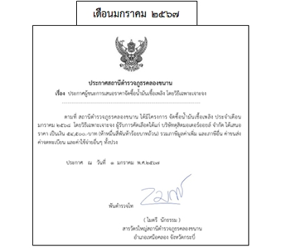

1.2 จัดทำสมุดคุมการเบิกจ่ายพัสดุแต่ละประเภทให้ครบถ้วน
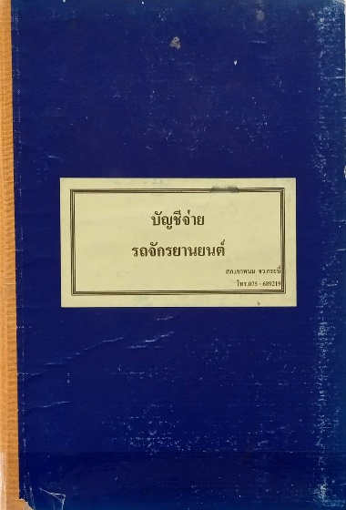
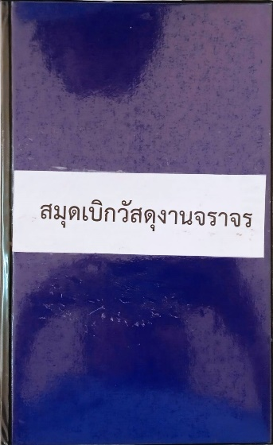
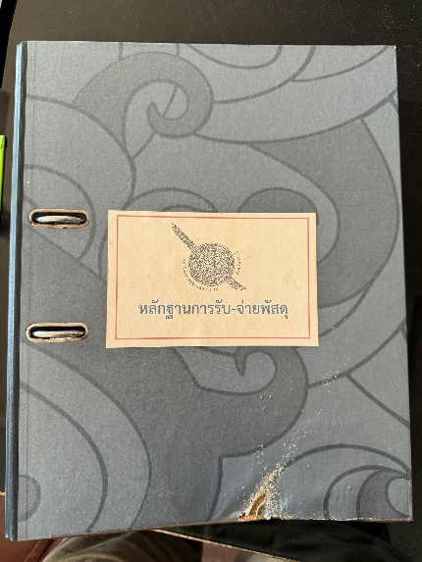

2.คำสั่งแต่งตั้งคณะกรรมการพิจารณาการเลื่อนขั้นเงินเดือน และการแจ้งคณะกรรมการประชุม
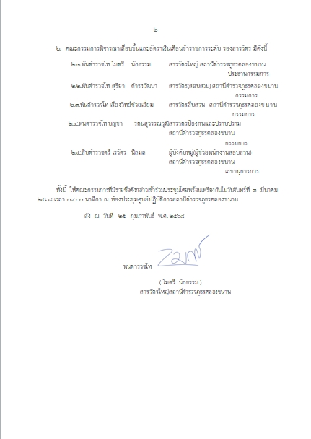
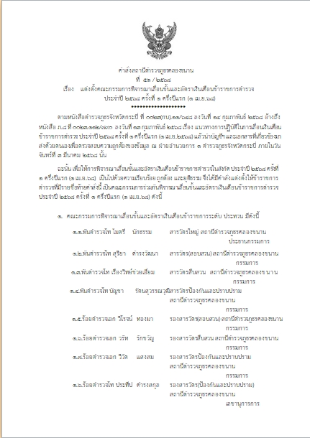

ภาพประกอบการดำเนินงาน งานอำนวยการ
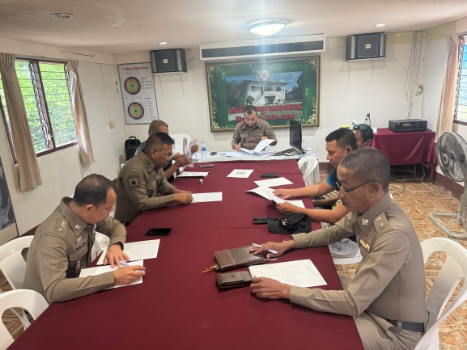
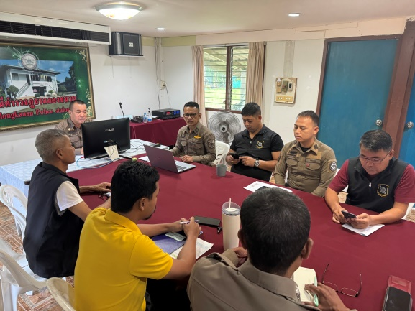
พ.ต.ท.ไมตรี นักธรรม สวญ.สภ.คลองขนาน พร้อมด้วย พ.ต.ท.บัญชา รัตนสุวรรณวุฒิ สวป. สภ.คลองขนาน ประชุมชี้แจงการปฏิบัติงาน และอบรมเจ้าหน้าที่ตำรวจที่ปฏิบัติหน้าที่การเงิน และเจ้าหน้าที่พัสดุ ที่เกี่ยวข้องกับการเบิกจ่ายเงินงบประมาณ และเงินนอกงบประมาณ การขออนุญาตต่ออายุใบสำคัญประจำตัวคนต่างด้าวฯ การจัดซื้อจัดจ้าง และการเบิกจ่ายพัสดุ เพื่อป้องกันไม่ให้ทุจริต โดยไม่ให้มีช่องทางเพื่อประโยชน์แก่ตนเอง หรือเอื้อประโยชน์ต่อพวกพ้อง พร้อมทั้งได้มีการตรวจพัสดุและอาวุธปืนสิ่งของหลวง
ภาพประกอบผลการดำเนินการ (ภาพตรวจสอบอาวุธปืน)
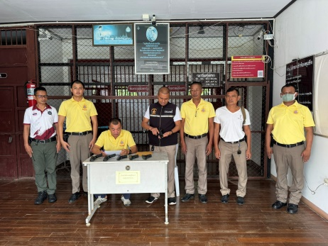
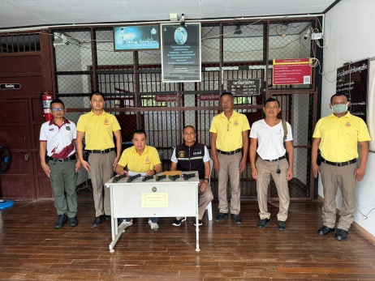
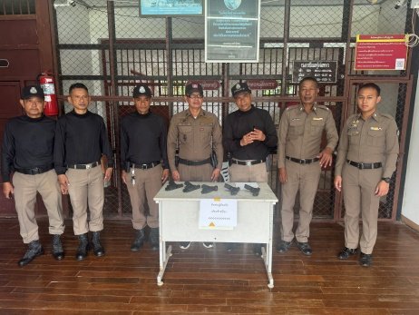
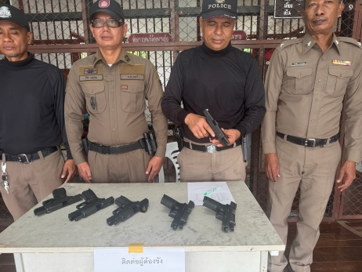

การประเมินความเสี่ยงการทุจริตของสถานีตำรวจภูธรคลองขนาน
๒. สายงานป้องกันปราบปราม
มาตรการควบคุมความเสี่ยง  ต่อการรับสินบน | กิจกรรม | ผลการดำเนินงาน
๑. หัวหน้างานป้องกันปราบปราม ประชุมชี้แจงปล่อยแถวสายตรวจ สัปดาห์ละ 2 ครั้ง สวป.ฯ ประชุม ปล่อยแถวสายตรวจสัปดาห์ละ 4 ครั้ง และมีการประชุมเจ้าหน้าที่สาย ตรวจทั้งหมดเป็นประจำ เดือนละ 1 ครั้ง โดยกำชับการปฏิบัติไม่ให้มีการ เรียกรับทรัพย์สินเพื่อแลกกับการไม่ จับกุม และให้สายตรวจทุกนายเบิก กล้องติดตัวทุกครั้งก่อนออก ปฏิบัติงานและตรวจสอบก่อนว่า กล้องใช้งานได้ปกติ เมื่อปฏิบัติงาน เสร็จต้องมีการตรวจสอบการใช้งาน กล้องด้วยทุกครั้ง เจ้าหน้าที่ทุกนาย ต้องมีกล้องติดตัวเพื่อบันทึกการ ปฏิบัติงานทุกครั้งเมื่อออก ปฏิบัติงาน | -หน.สายงาน ประชุมปล่อยแถวสายตรวจ -กำชับการปฏิบัติไม่ให้เรียกรับเงิน -ตรวจสอบด้วยกล้องประจำตัวสายตรวจ | -บรรลุเป้าหมาย

2.1 ภาพถ่ายการปล่อยแถวของงานป้องกันปราบปราม
พ.ต.ท.ไมตรี นักธรรม สวญ.สภ.คลองขนาน มอบหมายให้ พ.ต.ท.บัญชา รัตสุวรรณวุฒิ สวป.สภ.คลองขนาน
ประชุมปล่อยแถวสายตรวจ กำชับการปฏิบัติห้ามเรียกรับสินบนจากผู้กระทำความผิด และในการปฏิบัติงานทุกครั้งให้มีความพร้อม และเปิดกล้องประจำตัวของแต่ละนายทุกครั้ง เพื่อให้สามารถมีการตรวจสอบได้ พร้อมทั้งกำชับการปฏิบัติต่อประชาชนโดยเท่าเทียม ไม่เลือกปฏิบัติ
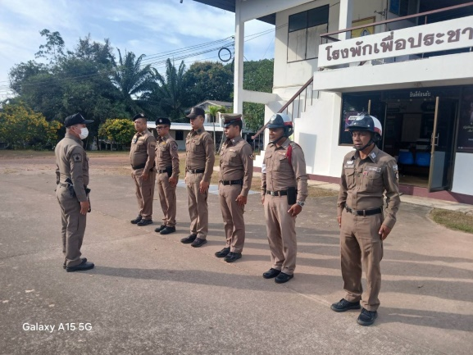
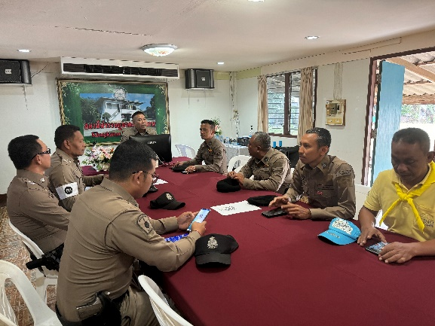

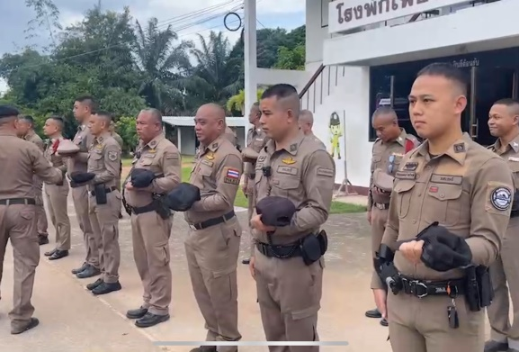
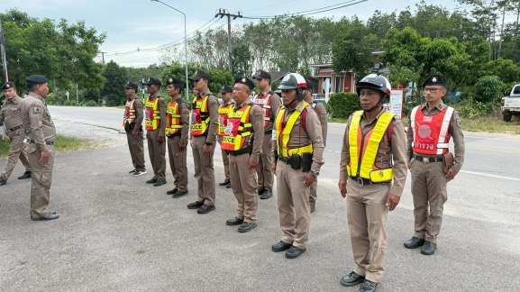

การประเมินความเสี่ยงต่อการรับสินบนของสถานีตำรวจภูธรคลองขนาน
๓. สายงานจราจร
มาตรการควบคุมความเสี่ยง  ต่อการรับสินบน | กิจกรรม | ผลการดำเนินงาน
-หัวหน้างานจราจรประชุมปล่อยแถว เจ้าหน้าที่จราจรทุกครั้งก่อนปฏิบัติหน้าที่ จัดให้เจ้าหน้าที่จราจรเบิกกล้องติดตัวเพื่อ ใช้ในการปฏิบัติหน้าที่ กำชับเมื่อมีการออก ใบสั่งต้องบันทึกลงระบบ PTM ทุกครั้ง | -หน.งานจราจรประชุมปล่อยแถว กำชับการปฏิบัติ  -เจ้าหน้าที่จราจรต้องมีกล้องติดตัวและบันทึกการปฏิบัติ ทุกครั้ง  -ออกใบสั่งต้องลงระบบ PTM | บรรลุเป้าหมาย  บรรลุเป้าหมาย

3.1 ภาพถ่ายการปล่อยแถวของงานจราจร
พ.ต.ท.บัญชา รัตนสุวรรณวุฒิ สวป.สภ.คลองขนาน มีการเรียนประชุมเจ้าหน้าที่ตำรวจจราจร และมีการประชุมปล่อยแถวสายตรวจจราจรทุกผลัด ก่อนออกปฏิบัติหน้าที่ เพื่อกำชับไม่ให้มีการเรียกรับสินบนในขณะปฏิบัติหน้าที่ และให้ปฏิบัติตามกฎหมายโดยเคร่งครัด ห้ามมีการเรียกรับเงิน และตรวจความพร้อมอุปกรณ์ที่ใช้ในการปฏิบัติหน้าที่โดยเฉพาะ กล้องติดตัวเจ้าหน้าที่จราจร
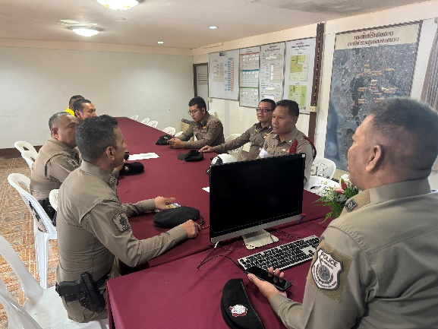
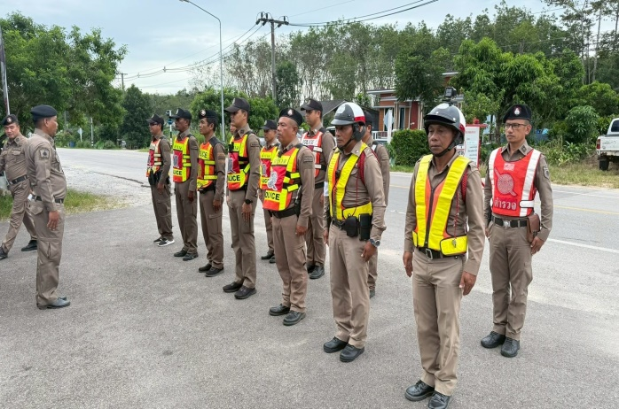

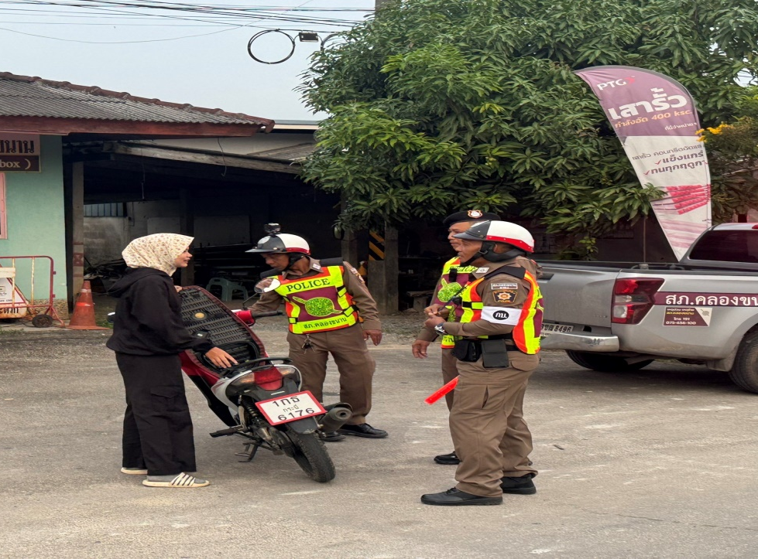

เจ้าหน้าที่จราจร
ที่ปฏิบัติหน้าที่
มีกล้องติดตัวทุกนาย

การประเมินความเสี่ยงต่อการรับสินบนของสถานีตำรวจภูธรคลองขนาน
4. สายงานสืบสวน
มาตรการควบคุมความเสี่ยง  ต่อการรับสินบน | กิจกรรม | ผลการดำเนินงาน
-กำชับมิให้มีการเรียกรับเงินจากผู้กระทำ ความผิดเพื่อแลกกับการปล่อยตัว ให้ เจ้าหน้าที่สืบสวนติดตั้งกล้องประจำตัว และบันทึกวีดีโอขั้นตอนการปฏิบัติงานทุก ขั้นตอน และให้มีการรายงานต่อ ผู้บังคับบัญชาทุกครั้ง เมื่อมีการจับกุม ผู้ต้องหาโดยทันที | -สว.สส.สภ.คลองขนาน ประชุมกำชับการปฏิบัติทุกสัปดาห์  -รายงานผู้บังคับบัญชาทันทีเมื่อมีการจับกุมผู้ต้องหา  -บันทึกวีดีโอการจับกุมทุกขั้นตอน | -บรรลุเป้าหมาย

4.1 ภาพถ่ายการประชุมชี้แจงและกำชับการปฏิบัติหน้าที่ของเจ้าหน้าที่สืบสวน
โดย พ.ต.ท.เรืองวิทย์ ช่วยเอี่ยม สว.สส.สภ.คลองขนาน
พ.ต.ท.เรืองวิทย์ ช่วยเอี่ยม สว.สส.สภ.คลองขนาน ประชุมชี้แจงการปฏิบัติแก่เจ้าหน้าที่ชุดสืบสวน ก่อนออกปฏิบัติหน้าที่ กำชับ ให้ปฏิบัติหน้าที่ด้วยความซื่อสัตย์สุจริต และไม่ให้มีการเรียกรับสินบนจากการปฏิบัติหน้าที่โดยเด็ดขาด และกำชับการรายงานผู้บังคับบัญชาทันทีเมื่อมีการจับกุมผู้ต้องหา โดยให้มีการบันทึกวีดีโอการจับกุมทุกขั้นตอน
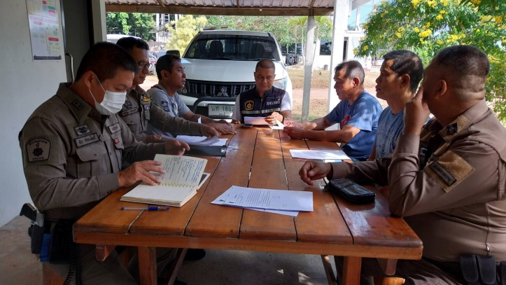
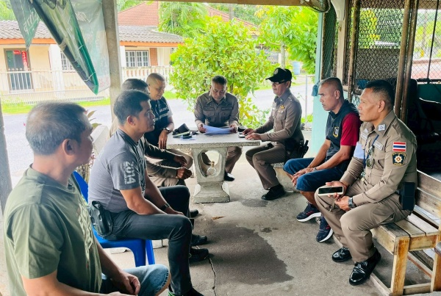

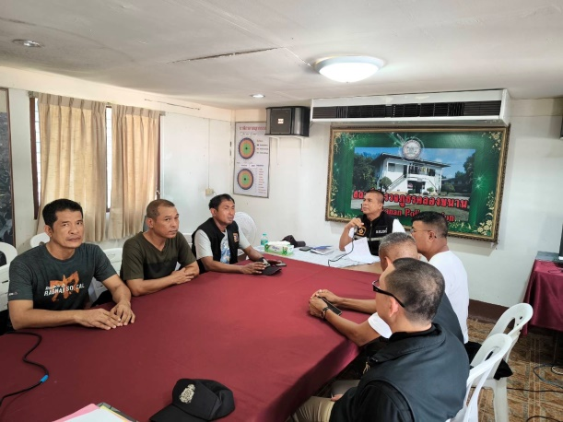
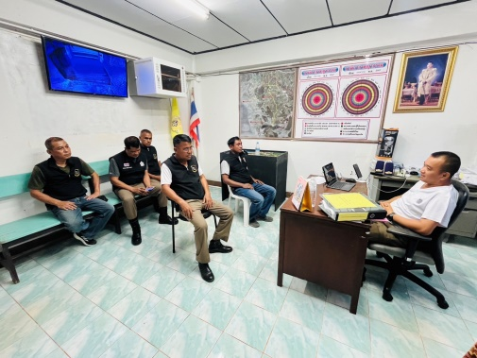
การประเมินความเสี่ยงต่อการรับสินบนของสถานีตำรวจภูธรคลองขนาน
5. สายงานสอบสวน
มาตรการควบคุมความเสี่ยง  ต่อการรับสินบน | กิจกรรม | ผลการดำเนินงาน
กำหนดมาตรฐานในการปฏิบัติงาน ขั้นตอนต่าง ๆ แสดงให้ ประชาชน รับทราบวามีขั้นตอนดำเนินการอย่างไรใช้ระยะเวลาดำเนินการเทาใด และมีการแจ้ง ผลดำเนินการ ทุก 15 และ 30 วัน ให้ผู้แจ้งความทราบ อีกทั้งให้ผู้บังคับบัญชา ตรวจสอบ กำกับติดตามการปฏิบัติหนาที่ อย่างสม่ำเสมอ โดยเฉพาะเอกสารที่ เกี่ยวกับการเงินตองตรวจสอบและลง ลายมือชื่อกำกับทุกวัน มีการลงประจำวัน ทุกครั้งเมื่อมีการปล่อยตัวชั่วคราว และ จัดทำป้ายกำหนดอัตราทรัพย์หรือเงินสดใน การปล่อยตัวชั่วคราวในแต่ละคดี ป้าย ลำดับอาวุโสผู้มีอำนาจปล่อยตัวชั่วคราว ติดตั้งไว้ให้เห็นชัดเจน | -กำหนดมาตรฐานการปฏิบัติงานในขั้นตอนต่าง ๆพร้อม กำหนดระยะเวลาให้ชัดเจน  -สว.(สอบสวน)สภ.คลองขนานตรวจสอบติดตามการปฏิบัติงาน อย่างสม่ำเสมอ -จัดทำป้ายพันธะสัญญาการให้บริการประชาชน  -จัดทำป้ายตารางอัตราวงเงินหรือทรัพย์สินในการปล่อย ตัวชั่วคราว | บรรลุเป้าหมาย

5.1 ภาพถ่ายการประชุมชี้แจงและกำชับการปฏิบัติหน้าที่ของพนักงานสอบสวน
พ.ต.ท.ไมตรี นักธรรม สวญ.สภ.คลองขนาน ,พ.ต.ต.พัฒนพงษ์ พรหมวรรณ์ สว.(สอบสวน)สภ.คลองขนาน
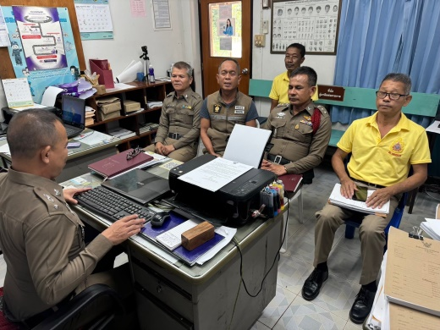
ประชุมพนักงานสอบสวน ผู้ช่วยพนักงานสอบสวน เพื่อกำชับไม่ให้มีการเรียกรับสินบนขณะปฏิบัติหน้าที่ และปฏิบัติต่อผู้มาใช้บริการทุกคนอย่างเท่าเทียมไม่เลือกปฏิบัติ
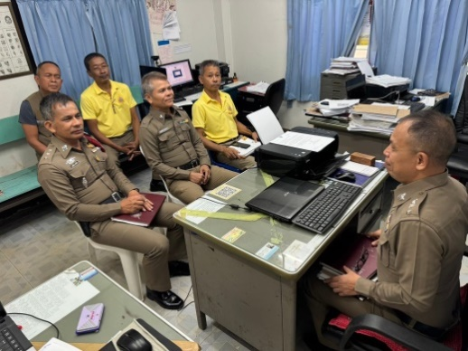

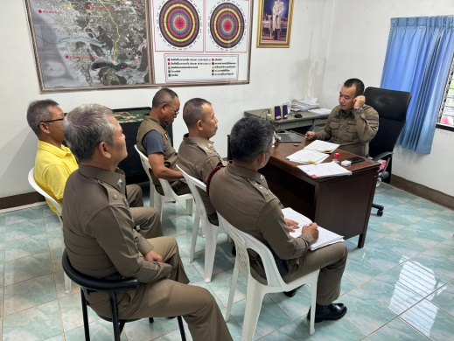
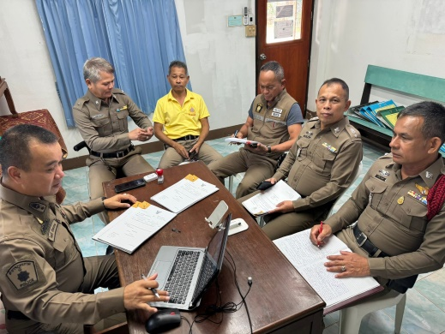

ตรวจแล้วถูกต้อง
พันตำรวจโท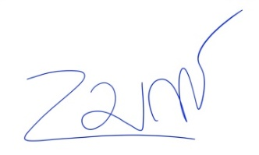
(ไมตรี นักธรรม)
สารวัตรสถานีตำรวจภูธรคลองขนาน

